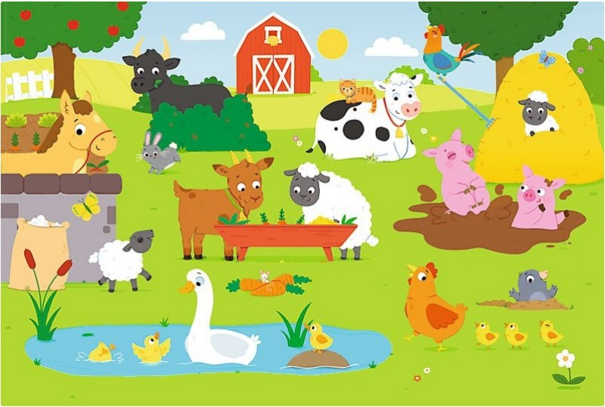
Ilustracja pochodzi ze strony: przedszkouczek.pl

